LOAD TESTING REPORT

JSONPlaceholder API Performance Testing
Prepared by:
Ryan Dwi Darmawan
Date:
29 May 2026

1. Objective
Tujuan pengujian ini adalah untuk mengukur performa API:
https://jsonplaceholder.typicode.com
menggunakan tools Locust.
Pengujian dilakukan untuk:
- Mengukur kemampuan API menangani concurrent users
- Mengukur throughput (Requests Per Second / RPS)
- Mengukur response time
- Mengidentifikasi failure/error selama load testing
- Memastikan API tetap stabil pada kondisi concurrent load

2. Testing Environment
Item | Value
Tool | Locust 2.44.0
API Target | https://jsonplaceholder.typicode.com
Protocol | HTTPS
Operating System | Windows
Concurrent Users | 100 Users
Spawn Rate | 10 users/sec
Test Duration | 2 Minutes
Average RPS | 54.14 req/sec
Endpoints Tested | GET /posts, POST /posts

3. Test Scenario
Load testing dilakukan menggunakan 100 virtual users dengan spawn rate 10 users per second.
Scenario yang diuji:
- 75% GET /posts
- 25% POST /posts
Testing dilakukan dengan metode ramp-up untuk mensimulasikan peningkatan user secara bertahap hingga mencapai target concurrent users.

4. Load Test Script
Berikut contoh script yang digunakan dalam pengujian:
from locust import HttpUser, task, between

class JsonPlaceholderUser(HttpUser):

wait_time = between(1, 2)

@task(3)
def getPosts(self):
self.client.get("/posts")

@task(1)
def createPost(self):
self.client.post("/posts", json={
"title": "Load Test",
"body": "Testing API Performance",
"userId": 1
})

5. Load Test Result Summary
Metric | Result
Total Requests | 6480
Total Failures | 0
Failure Rate | 0%
Average RPS | 54.14
Median Response Time | 46 ms
Average Response Time | 265.6 ms
95th Percentile | 700 ms
Maximum Response Time | 42323 ms

6. Endpoint Detail Result

GET /posts
Metric | Value
Total Requests | 4939
Failures | 0
Median Response Time | 43 ms
Average Response Time | 203.68 ms
95th Percentile | 640 ms
Maximum Response Time | 25144 ms

Analysis
Endpoint GET /posts menunjukkan performa yang sangat stabil selama load testing berlangsung.
Mayoritas request berhasil diproses dengan cepat dengan median response time sebesar:
43 ms

dan average response time:
203.68 ms

Tidak ditemukan failure selama pengujian berlangsung.

POST /posts
Metric | Value
Total Requests | 1541
Failures | 0
Median Response Time | 260 ms
Average Response Time | 464.07 ms
95th Percentile | 840 ms
Maximum Response Time | 42323 ms

Analysis
Endpoint POST /posts memiliki response time lebih tinggi dibanding GET endpoint karena melakukan proses create data.
Walaupun response time lebih tinggi, endpoint tetap stabil dan tidak menghasilkan failure selama testing berlangsung.

7. Analysis
Berdasarkan hasil load testing, API berhasil menangani:
- 100 concurrent users
- Average throughput sebesar 54.14 RPS
- 0% failure rate
Hal ini menunjukkan bahwa API mampu menangani concurrent request dengan cukup stabil.
Endpoint GET /posts memiliki performa lebih baik dibanding POST /posts karena proses GET hanya melakukan data retrieval tanpa proses data creation.
Tidak ditemukan:
- timeout
- server error
- request failure
- exception
selama proses pengujian berlangsung.
Namun terdapat beberapa spike pada maximum response time yang kemungkinan disebabkan oleh:
- network fluctuation
- latency dari public API
- shared environment pada JSONPlaceholder
Karena JSONPlaceholder merupakan public testing API, response time tinggi sesekali masih dianggap normal.

8. Charts & Monitoring Result

Total Requests per Second
Hasil monitoring menunjukkan throughput meningkat secara bertahap hingga mencapai sekitar:
54 Requests/sec

sesuai target pengujian.
Tidak ditemukan failure selama proses testing berlangsung.

Response Time
Response time median berada di bawah:
50 ms

dan 95th percentile berada di sekitar:
700–840 ms

Mayoritas request berhasil diproses dengan cepat dan stabil.

Concurrent Users
Ramp-up berhasil mencapai:
100 Users

secara stabil tanpa bottleneck ataupun crash.

Failure Monitoring
Tidak ditemukan failure maupun exception selama pengujian berlangsung.

9. Conclusion
Load testing berhasil dilakukan menggunakan Locust.
Target performa berhasil tercapai:
- Concurrent users: 100 users
- Throughput: >50 RPS
- Failure rate: 0%
Kesimpulan:
API dalam kondisi stabil dan mampu menangani concurrent load dengan baik pada skenario pengujian yang dilakukan.

10. Recommendation
Beberapa rekomendasi untuk pengujian berikutnya:
- Menambahkan stress testing dengan jumlah concurrent users lebih tinggi
- Menambahkan soak/endurance testing untuk pengujian jangka panjang
- Menambahkan response validation yang lebih detail
- Melakukan monitoring resource usage (CPU & memory) jika testing dilakukan pada environment internal/production
- Menambahkan scenario API yang lebih kompleks untuk coverage testing yang lebih luas

11. Tools & Technologies
- Python
- Locust
- HTTP Protocol
- JSONPlaceholder API

12. Evidence
Berikut evidence yang dilampirkan:
12.1 Statistics Dashboard
Statistics dashboard menunjukkan:
- total requests
- response time
- requests per second (RPS)
- failure monitoring
Dashboard menunjukkan seluruh request berhasil diproses tanpa failure selama load testing berlangsung.

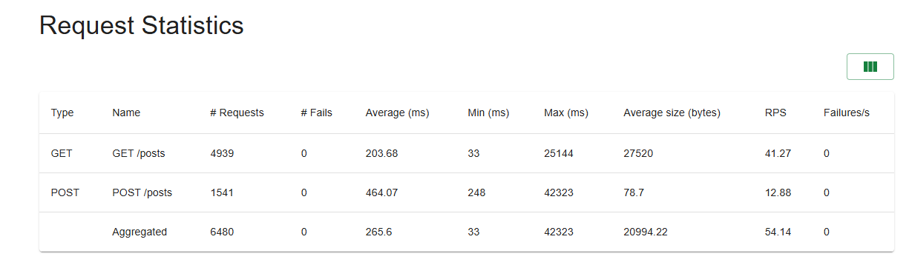

12.2 Charts Dashboard
Charts dashboard menunjukkan:
- throughput monitoring
- response time trend
- concurrent users monitoring
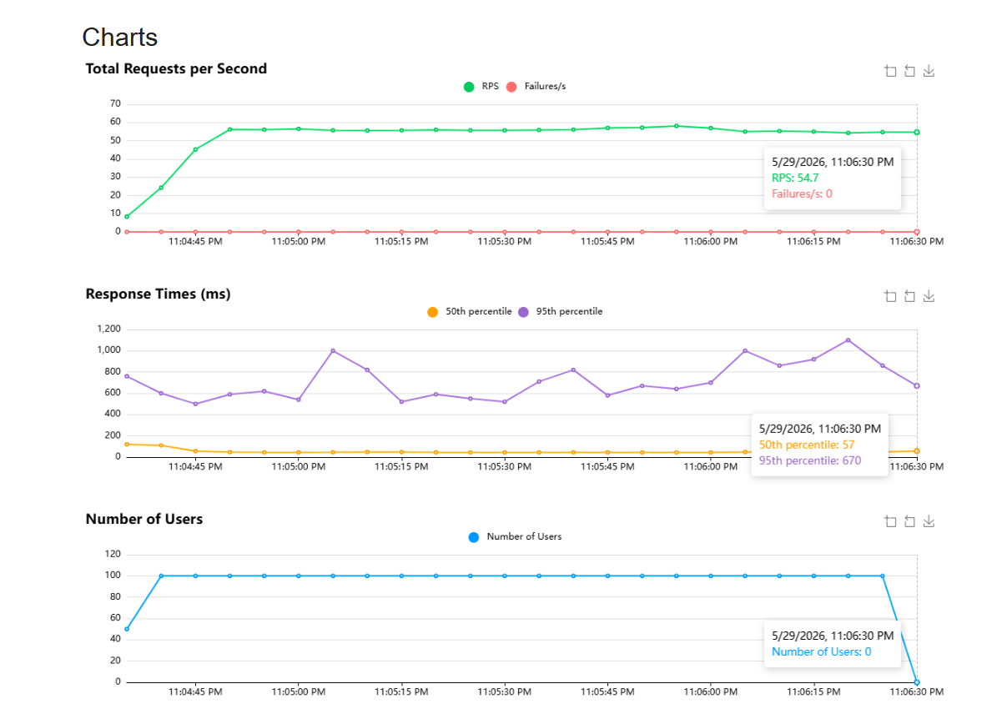
Grafik menunjukkan throughput meningkat secara bertahap hingga stabil pada kisaran 54 requests/sec.

12.3 Failure Monitoring
Failure dashboard menunjukkan:
0 Failures
Tidak ditemukan request failure selama proses load testing berlangsung.

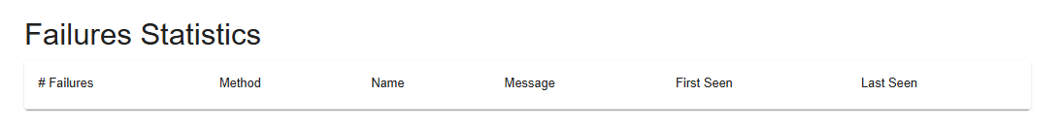

12.4 Current Ratio
Current ratio dashboard menunjukkan distribusi request:
- GET /posts → 75%
- POST /posts → 25%
Hal ini sesuai dengan skenario testing yang telah dikonfigurasi sebelumnya.

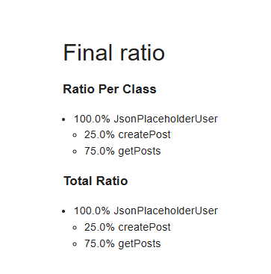
Semua evidence menunjukkan bahwa testing berjalan tanpa error maupun failure.

END OF REPORT

